**XXX网站**

**测试报告**

|  |  |  |  |
| --- | --- | --- | --- |
| 部门经理 |  | 项目负责人 |  |
| 开发负责人 |  | 测试负责人 |  |
| 版本号 |  | 作者 |  |

**XX软件有限公司**

XXXX年XX月XX日

目录

1.简介 3

1.1编写目的 3

1.2项目/产品背景 3

1.3参考资料 3

2测试环境及策略 4

2.1测试环境与配置 4

2.2测试方法和工具 5

3.测试结果 6

3.1测试实际执行时间 6

3.2测试人力分配 6

3.3测试结果及缺陷分析 7

3.4测试结论 7

# 1.简介

## 1.1编写目的

本测试报告为XXX项目的测试报告，目的在于总结测试阶段的测试以及分析测试结果，描述系统是否符合需求（或达到XXX功能目标）。预期参考人员包括测试人员、开发人员、项目负责人和需要阅读本报告的相关人员。

## 1.2项目/产品背景

对项目目标和目的进行简要说明。

## 1.3参考资料

参考的需求地址，开发设计文档，测试计划，测试用例地址等等

|  |  |  |  |  |
| --- | --- | --- | --- | --- |
| 文档名称 | 是否存在 | 存放地址 | 作者 | 备注 |
| 需求地址 |  |  |  |  |
| 开发设计文档 |  |  |  |  |
| 测试计划 |  |  |  |  |
| 测试用 |  |  |  |  |

# 2测试环境及策略

## 2.1测试环境与配置

服务端：（选填）

客户端：

|  |  |  |
| --- | --- | --- |
| 测试员1 | 操作系统 | Windows XP |
| 浏览器版本 | Firefox |
| IE7 |
| 测试员2 | 操作系统 | Windows XP |
| 浏览器版本 | Firefox |
| IE7 |
| 网络环境 | 外网/内网 | |

## 2.2测试方法和工具

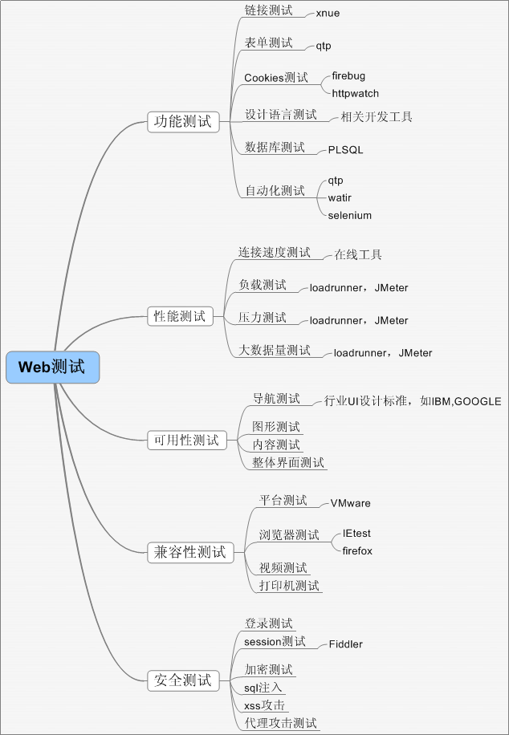

根据实际情况书写本次测试所采用的测试策略

# 3.测试结果

## 3.1测试实际执行时间

|  |  |  |  |
| --- | --- | --- | --- |
| 测试任务 | 工作量 | 开始日期 | 结束日期 |
| 制定测试计划 | 1天 |  |  |
| 编写测试用例 | 1天 |  |  |
| 集成测试 | 3天 |  |  |
| 系统测试 | 3天 |  |  |
| 发布测试 | 1天 |  |  |
| 提交测试报告 | 1天 |  |  |

## 3.2测试人力分配

|  |  |  |  |  |
| --- | --- | --- | --- | --- |
| 测试阶段 | 模块名称 | 测试人员 | 发现bug数量 | 测试通过 |
| 集成  测试 | 模块1 |  |  | √ |
| 模块2 |  |  | × |
| 模块3 |  |  |  |
| 模块4 |  |  |  |
| 模块5 |  |  |  |
| 系统  测试 | 模块1 |  |  |  |
| 模块2 |  |  |  |
| 模块3 |  |  |  |
| 模块4 |  |  |  |
| 模块5 |  |  |  |
| 发布  测试 | 模块1 |  |  |  |
| 模块2 |  |  |  |
| 模块3 |  |  |  |
| 模块4 |  |  |  |
| 模块5 |  |  |  |

## 3.3测试结果及缺陷分析

1.基本情况统计

|  |  |  |  |  |  |  |  |  |  |  |  |  |
| --- | --- | --- | --- | --- | --- | --- | --- | --- | --- | --- | --- | --- |
| 项目  名称 | 测试  环境 | 统计 | | | | | | | | | | |
| 严重程度划分 | | | 错误类型划分 | | | | | 解决情况划分 | | |
| 高 | 中 | 低 | 需求错误 | UI错误 | 代码错误 | 后台错误 | 其他错误 | 已解决 | 未解决 | 延缓解决 |
|  | Bugzilla地址或excel的VSS地址 |  |  |  |  |  |  |  |  |  |  |  |
|  | Bugzilla地址或excel的VSS地址 |  |  |  |  |  |  |  |  |  |  |  |
|  | Bugzilla地址或excel的VSS地址 |  |  |  |  |  |  |  |  |  |  |  |

2.详细情况说明

经常重复出现的BUG，重要的BUG分析：

|  |  |  |  |  |  |  |
| --- | --- | --- | --- | --- | --- | --- |
| BUG号 | 基本描述 | 错误类型 | 发现人 | 解决人 | 解决方案 | 综合意见 |
|  |  |  |  |  |  |  |
|  |  |  |  |  |  |  |
|  |  |  |  |  |  |  |
|  |  |  |  |  |  |  |
|  |  |  |  |  |  |  |

## 3.4测试结论

（1）测试执行是否充分（可以增加对安全性、可靠性、可维护性和功能性描述）

（2）对测试风险的控制措施和成效

（3）测试目标是否完成

（4）测试是否通过

（5）是否可以进入下一阶段项目目标



**扫描二维码，免费领取《400页800题软件测试面试宝典》，**

**更多测试干货也可随时咨询领取**